中原大學
工業與系統工程學系

114-1學期
工業工程實習競賽

明基材料股份有限公司

班級導師：王珮嘉 老師
企業導師：溫宏達 副理
簡宸熙 工程師

班級：工業四乙
學號：11124215
姓名：廖彥誠

中華民國 一一四 年 十 月 三 日
目錄
壹、 前言 1
一、 動機與目的 1
貳、 集團及公司介紹 2
一、 集團介紹 2
三、 公司品牌 3
參、 實習計畫及部門簡介 4
一、 實習計畫概述 4
二、 實習單位 4
三、 事業部簡介 5
肆、實習內容 7
一、實習專案介紹 7
二、專案產品介紹 7
三、每週專案進度 8
四、專案內容 9
五、專案外實習內容 27
六、實習計畫講座 29
七、實習結業報告 30
伍、實習挑戰與收穫 31
一、實習挑戰 31
二、實習收穫 32
陸、心得 33
柒、參考資料 35

圖目錄
圖1、明基友達集團/明基佳世達集團 2
圖2、明碁材料股份有限公司 2
圖3、廠區分布 3
圖4、公司六大品牌 3
圖5、實習生與董事長合影 4
圖6、5F醫療產品事業部辦公室 4
圖7、辦公座位 5
圖8、安適康-負壓治療系統 5
圖9、安適康-淡疤系列 6
圖10、聯和醫材-醫療包材 6
圖11、生醫無塵室 7
圖12、生醫外包區 8
圖13、產品製程分析 9
圖14、每日效率折線圖 9
圖15、量測工時 11
圖16、標準工時 14
圖17、排程工時 16
圖18、更新後排程工時 17
圖19、每日效率折線圖 18
圖20、每班別表訂工時整理 19
圖21、計算工具程式片段(一) 19
圖22、計算工具程式片段(二) 20
圖23、計算工具操作畫面 20
圖24、預估充填完成日 23
圖25、預估完成訂單所需人事費用 24
圖26、單片人事成本直方圖 25
圖27、履歷、面試講座 29
圖28、討論及發表機會 29
圖29、成果發表會 30
圖30、發表會合照 30
圖31、與部門主管、同仁合影 33
圖32、與HR、實習生合影 34
圖33、實習證明 34

表目錄
表1、公司資料表 3
表2、每週進度表 8
表3、量測整理表 10
表4、量測工時總表 11
表5、西屋評比表 12
表6、各製程評比係數 12
表7、國際勞工局(ILO)私事與疲勞寬放率建議表 13
表8、各製程寬放率 13
表9、標準工時總表 14
表10、平均停機時間整理 15
表11、充填機台稼動率 15
表12、改善前後稼動率比較 15
表13、排程工時總表 16
表14、人員與機器操作拆解表 17
表15、更新後排程工時總表 17
表16、產線人數、效率表(1) 18
表17、產線人數、效率表(2) 18
表18、理論加班產量 21
表19、預估良品數 21
表20、各情形每週產量 22
表21、預測每日產量截錄 22
表22、預測每日累積產量截錄 22
表23、各情形人事費用 24
表24、單片人事成本 25
表25、三種生產情形之比較 26
表26、外包產品工時(一) 27
表27、外包產品工時(二) 27
表28、外包產品工時(三) 27
表29、外包產品工時(四) 27
表30、外包產品工時(五) 27
表31、外包產品工時(六) 28
表32、外包產品工時(七) 28
表33、外包產品工時(八) 28
表34、外包產品工時(九) 28
表35、外包產品工時(十) 28

壹、 前言

一、 動機與目的
在工業工程的教學方向主要都是學習貼近實務應用的相關知識，在大學三年的期間我學習到了許多可以應用在未來工作的專業技能，例如品質管制、生產管制、作業研究等，我也認為我未來的職業方向可以朝著工業工程相關職位發展。

系上提供了許多將這些專業技能實際應用的機會，例如專題研究、工廠參訪、學科競賽等，我認為對我的實務經驗有很大的提升，基於此，我想透過大三暑假產業實習的機會將我所擁有的技能與實際的職場進行結合，讓學習成果與職場連結更加緊密。

我認為透過產業實習可以最快速地磨練企業所需要的能力，也期望我在兩個月的實習期間裡，能將工業工程所學的知識進行結合與應用，聚焦於生產管理與工作研究，實際參與資料蒐集、分析與改善提案，完成專案進度與報告，同時培養跨部門協作與溝通表達的能力，作為未來投入相關職涯的扎實基礎。

貳、 集團及公司介紹

一、 集團介紹
明基材料股份有限公司（BenQ Materials Corporation），隸屬於明基友達集團/明基佳世達集團，旗下事業橫跨電子、光電、醫療與生活科技等領域，集團以「實現科技生活的真善美」為核心理念，發展資訊事業、醫療健康與智慧解決方案。明基材料作為集團中負責材料科技的關鍵成員，承擔從上游材料研發到跨產業應用的橋樑角色。
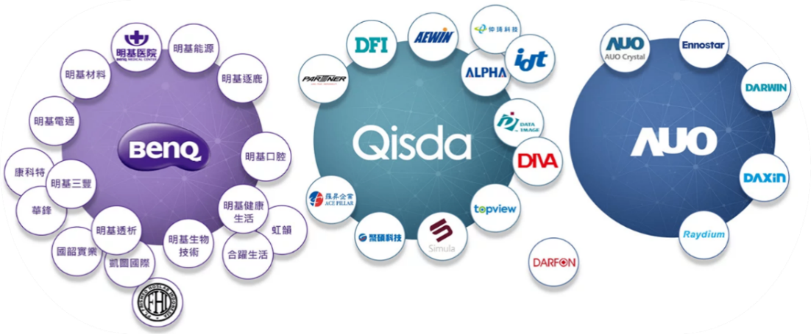
圖1、明基友達集團/明基佳世達集團

二、 公司介紹
明基材料股份有限公司成立於1998年，公司創立初期以光碟片材料起家，隨著市場轉變與技術演進，逐步轉型至光電與顯示用材料的開發與製造，成為台灣偏光片與光學膜的重要供應商。之後更進一步跨足醫療、生醫材料、機能織物與電池材料等領域，以「創新無所不在」的精神為發展方向。目前主要業務包含光學膜、顯示器偏光片、醫療敷料、隱形眼鏡、機能織物與電池隔離膜等產品。

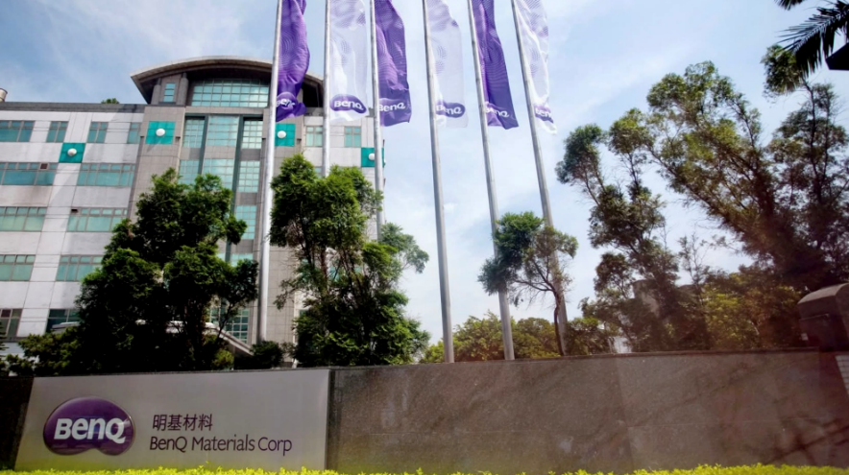
圖2、明碁材料股份有限公司
表1、公司資料表
公司名稱 | 明基材料股份有限公司
公司類型 | 上市公司
股票代碼 | 8215(TWSE)
董事長 | 陳建志
成立時間 | 1998/07
營收規模 | 新台幣 185.89 億元 (2024年)
實收資本額 | 新台幣 32.07 億元 (2024年)
員工數 | 3,213 人 (2024年)
產品線 | 機能膜、先進電池材料、醫療產品、機能織物
營運據點 | 台灣(桃園、龍科、雲科)、中國(蘇州、蕪湖)
服務市場 | 台灣、中國、馬來西亞、新加坡、美國、日本等地

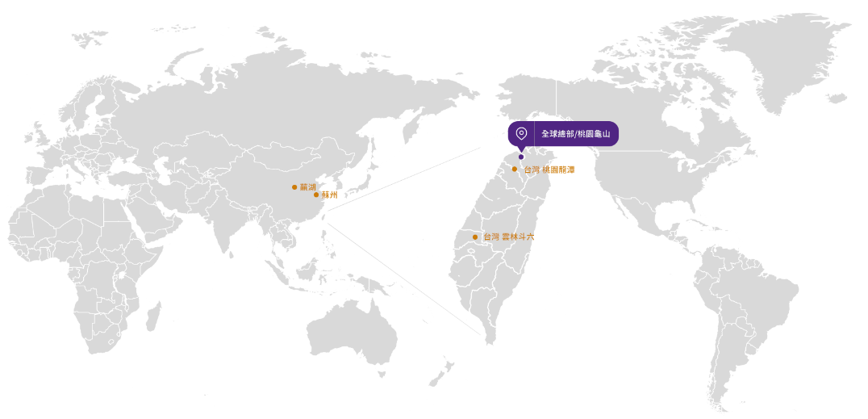
圖3、廠區分布

三、 公司品牌
在品牌經營上，明基材料不僅提供工業級材料，更建立多個消費性與醫療品牌，旗下品牌包含專業醫療品牌安適康 (Anscare)、個人醫美品牌護妍天使 (DermaAngel)、彩色隱形眼鏡品牌琦洛麗 (Gem Monster)、隱形眼鏡品牌美若康 (Miacare)、醫療滅菌包材聯和醫材 (SIGMA)、環保防水透氣織物品牌Xpore共6大品牌。

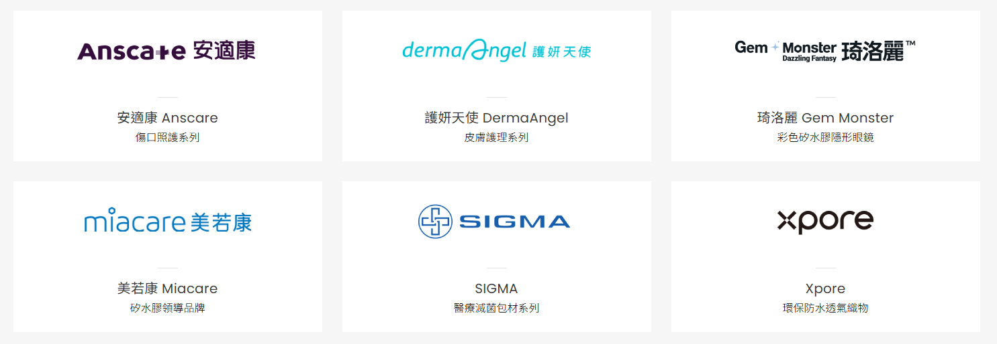
圖4、公司六大品牌

參、 實習計畫及部門簡介

一、 實習計畫概述
這個暑假我有幸參與明基材料的「Q種子暑期實習計畫」。實習計畫提供各領域實習機會，涵蓋行銷、視光、研發、生管等多個面向，由相關部門進行暑期的專案安排與Mentor指導，招收共12位暑期實習生。實習期間主管會與我們討論訂定一份計畫專案，透過兩個月的專案式學習提早適應職場與磨練自身專業技能。
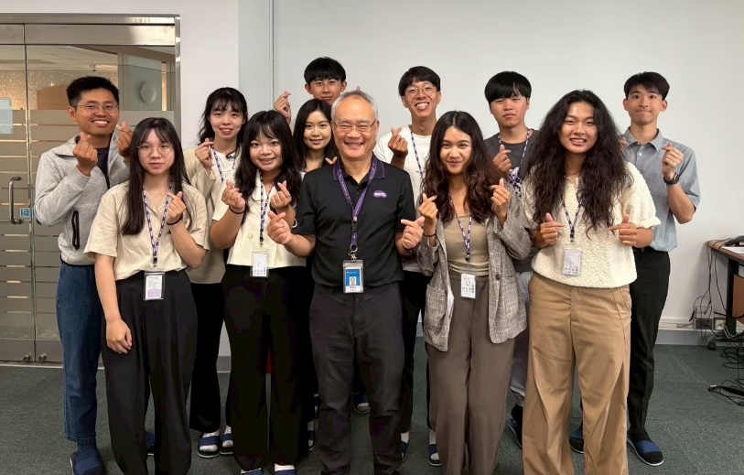
圖5、實習生與董事長合影

二、 實習單位
地點：桃園總部 (龜山工業區)
333桃園市龜山區建國東路29號
部門：MBP1 醫療產品事業部 生醫產品事業處 生產部 製造課
職位：生管實習生

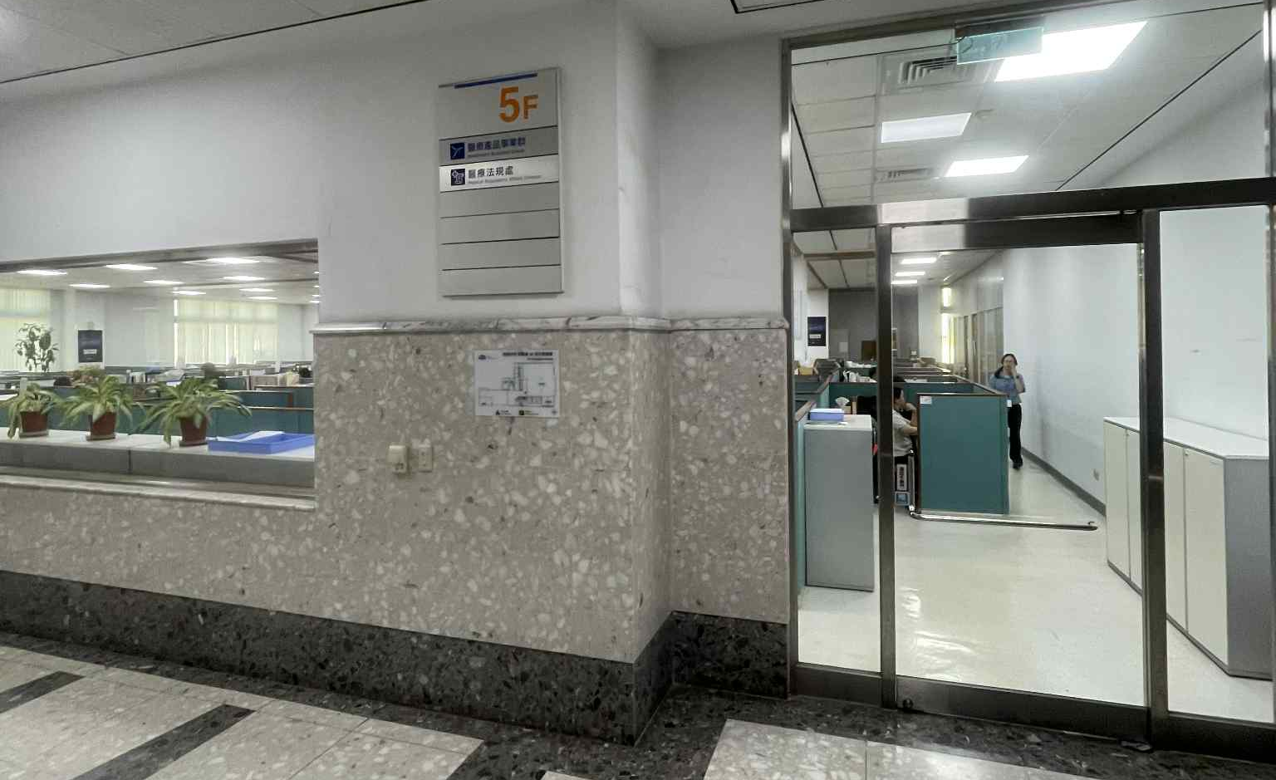
圖6、5F醫療產品事業部辦公室
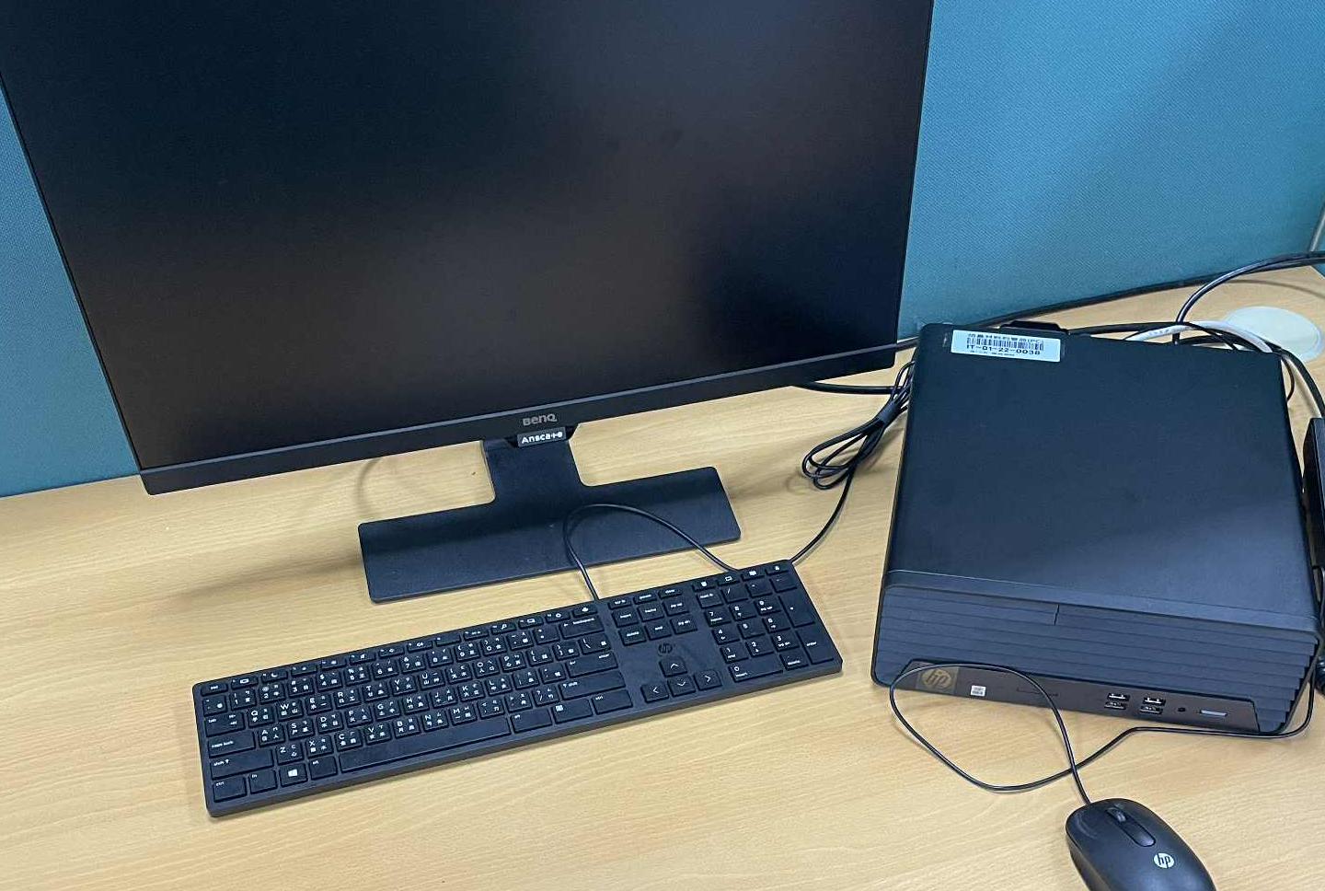
圖7、辦公座位

三、 事業部簡介
醫療產品事業部主要經營之品牌包含安適康（Anscare）與聯和醫材（SIGMA），產品涵蓋醫療與照護應用；同時亦承接代工相關業務。此業務組合讓部門需同時面對品牌供應鏈協調與代工客戶的交期與規格管理。

(一) 安適康
安適康專注於傷口照護與醫療應用，從止血、清創到癒合後的疤痕管理，提供完整的一條龍的解決方案。專利敷料產品能有效吸收滲液，減少感染並避免沾黏帶來的疼痛；在慢性傷口與手術後照護上，輕量化負壓傷口治療系統不需外接電源，讓患者可於醫院與居家環境持續治療，加速癒合時間；而矽膠片與修復貼等疤痕護理產品，則幫助減少疤痕生成，改善患者的生活品質。透過結合材料技術與臨床需求，安適康致力於提供兼具專業效果與日常便利性的醫材，滿足不同照護階段的需求。

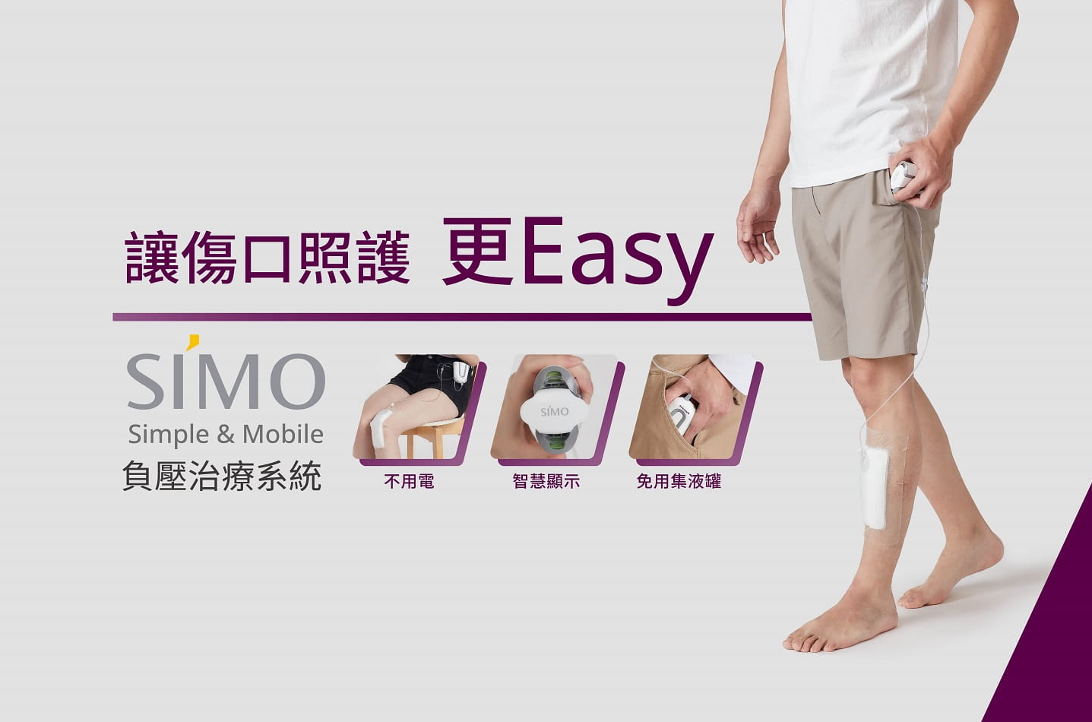
圖8、安適康-負壓治療系統
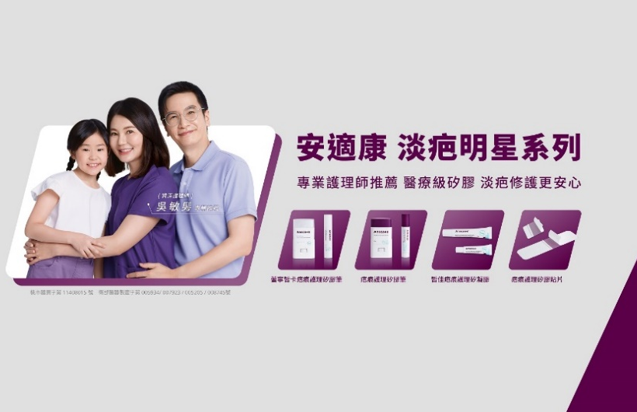
圖9、安適康-淡疤系列

(二) 聯和醫材
聯和醫材專注於醫療滅菌包材與手術器材封裝，提供從材質選擇、包裝設計到滅菌驗證的一站式解決方案，以豐富滅菌、製袋經驗及完整的廠房管理制度，提供醫療滅菌屏障用膜、塗層產品和客製化服務。其包材能有效防止微生物污染，維持產品完整性並保護患者於醫療過程中不受到感染，確保患者獲得高品質的醫療防護。

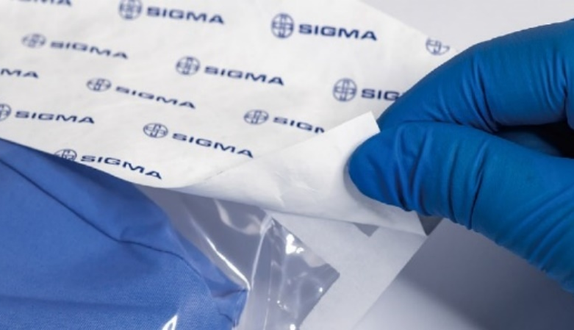
圖10、聯和醫材-醫療包材

肆、實習內容

一、實習專案介紹
本次實習專案主要以生產管理相關任務為核心，聚焦在新導入的代工產品，部門期望我可以利用工業工程所學的知識位新產品訂定精確的產品工時，並進行相關分析，以下是本次專案的6大目標：

- 分析產品製程：了解醫療產品的生產流程與各站作業內容，熟悉主要工序與生產順序。
- 訂定產品工時：依據實際製程的生產時間，訂定產品的標準與排程工時。
- 計算每日排程工時效率：根據每日生產排程與實際產線狀況，計算生產效率並進行追蹤。
- 計算生產所需人數：依工時與預估產能推算完成目標所需的人力配置。
- 推估完成訂單所需生產時間：根據訂單量與排程工時，預估整體生產週期。
- 推估完成訂單所需人事費用：依照人力配置與工時計算訂單完成所需之人事成本。

二、專案產品介紹
本次專案產品為明基材料的某代工醫療產品，為新導入的產品線，屬於接單式生產，專案產品主要的生產區域有無塵室與外包區，無塵室製程截止至產品的內包裝完成，而外包區指的是外包裝區，此產品的貼標、裝箱製程於外包區完成，產線內人員屬於多能工。
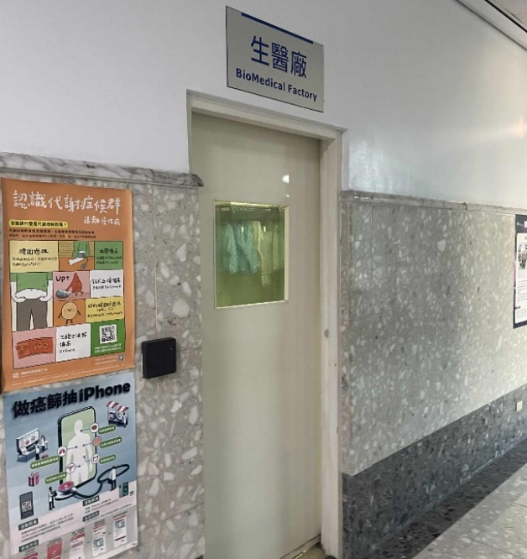
圖11、生醫無塵室
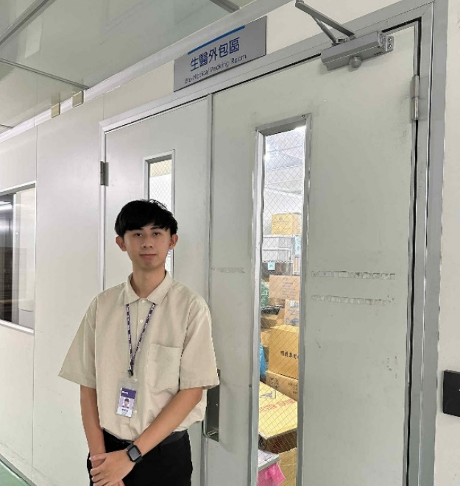
圖12、生醫外包區

三、每週專案進度
下表為每週的專案進度表，透過每週的進度紀錄才能更了解該如何調配每週的時間，也方便對未來的工作內容進行規畫。
表2、每週進度表
週次 | 日期 | 每週進度
Week 1 | 7/1 ～ 7/4 | 熟悉無塵室產線
Week 2 | 7/7 ～ 7/11 | 紀錄生產工時、數據整理
Week 3 | 7/13 ～ 7/17 | 數據整理、訂定初步標準工時
Week 4 | 7/20 ～ 7/24 | 修正標準工時、計算生產效率
Week 5 | 7/25 ～ 8/1 | 熟悉外包區產線、記錄工時
Week 6 | 8/4 ～ 8/8 | 預估訂單完成日、人事成本
Week 7 | 8/11 ～ 8/15 | 加入稼動率、訂定排程工時
Week 8 | 8/18 ～ 8/22 | 整理外包區工時、修正預測值
Week 9 | 8/25 ～ 8/29 | 整理及更新數據、準備報告

四、專案內容
(一) 分析產品製程
實習初期的一星期用來熟悉生醫部門的產線，我透過親眼觀察與詢問同仁讓我更了解產品的製造流程與機台操作方法，經過分析後我將各製程分類並將生產動作拆解成更細節的動作，以利時間研究。

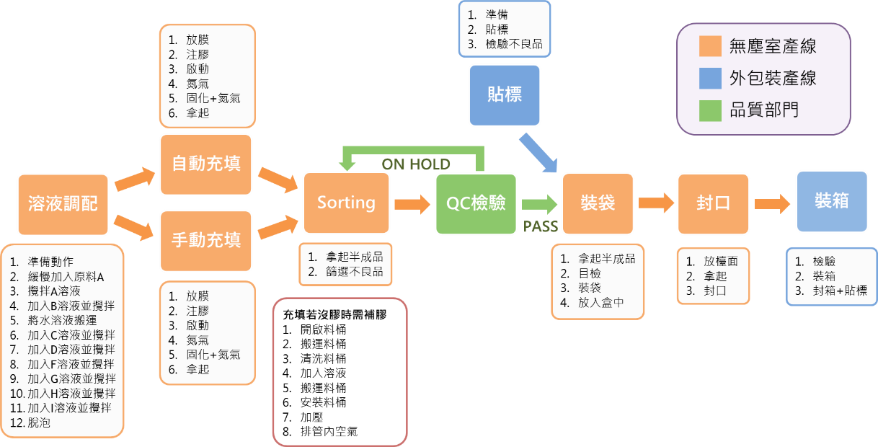
圖13、產品製程分析
(二) 分析產品產量
因剛開始專案不熟悉產品的製程與常態產量，所以我提出想先分析產線的產量及其產能降低的因素，這可以讓我對專案產品有進一步的認識，在熟悉產品後我還是持續追蹤產量，這可以讓我可以更加瞭解每天的產線狀況。

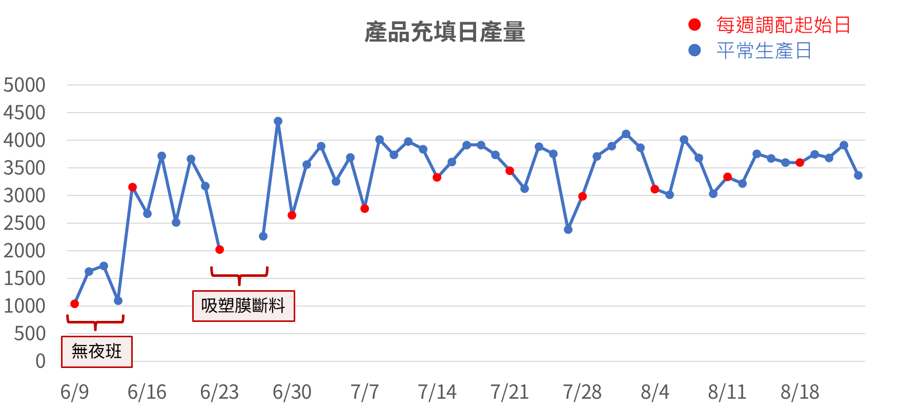
圖14、每日效率折線圖
(三) 訂定產品工時
透過工作研究的連續法搭配碼表進行時間研究，將每製程量測至少不同的三位作業員、每次40筆資料進行紀錄，經製程量測後整理出工時表格：

表3、量測整理表

資料的處理主要是使用Excel整理，透過公式可快速計算個動作的平均工時，將各製程的工時表格數據整理後可整理出量測工時總表：
表4、量測工時總表
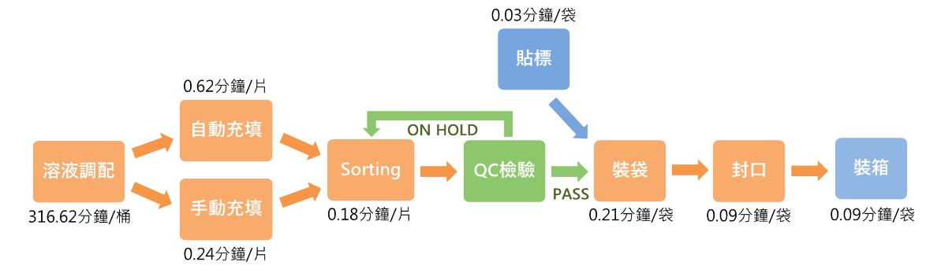
圖15、量測工時

標準工時的訂定工式為：量測時間x評比係數x (1+寬放率)
所以在得出量測時間後需要訂定各操作員的評比係數與各製程的寬放率，來讓定出的工時更貼近實際情況，也可將此工時當作美日的績效評比標準。

- 評比係數
評比係數使用西屋評比法來當作評分依據，透過對作業人員工作表現的觀察，從熟練、努力、一致性與環境四個面向進行評比，並給予加減分數，轉換成評比係數。再將係數套用到量測時間，可得到更合理的正常時間，進而推算標準工時。此方法能減少人員熟練度與環境對標準工時的影響。

表5、西屋評比表
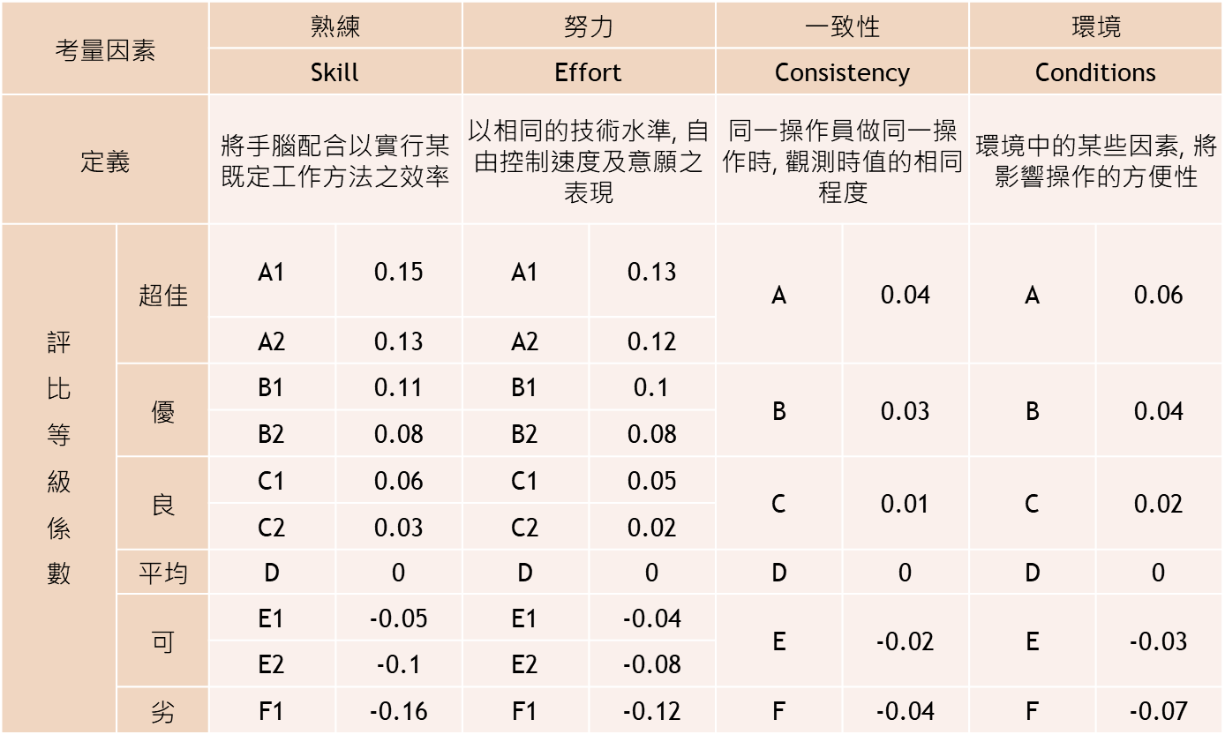

經過對每次量測的人員及環境差異進行評分後得出各製程的評比係數數值，因自動充填不受人員操作影響故不在評比範圍內。

表6、各製程評比係數
製程 | 評比係數
人員調配 | 1.08、1.06、1.11
自動充填 | NA
手動充填 | 1.2、1.11、1
Sorting | 1.17、0.85、1
裝袋 | 0.9、1.2、0.95
封口 | 1、0.91、1.25
貼標 | 1.14、0.9、1.09
裝箱 | - 1.06、0.95

2、寬放率
寬放率使用國際勞工局發布的寬放率建議來當作評分依據，用來補償作業人員在工作過程中因生理與心理因素而產生的必要損耗。寬放率主要考量休息、疲勞、個人需要及不可避免的延誤等因素，確保標準工時更符合人性化與實際作業狀況。

表7、國際勞工局(ILO)私事與疲勞寬放率建議表
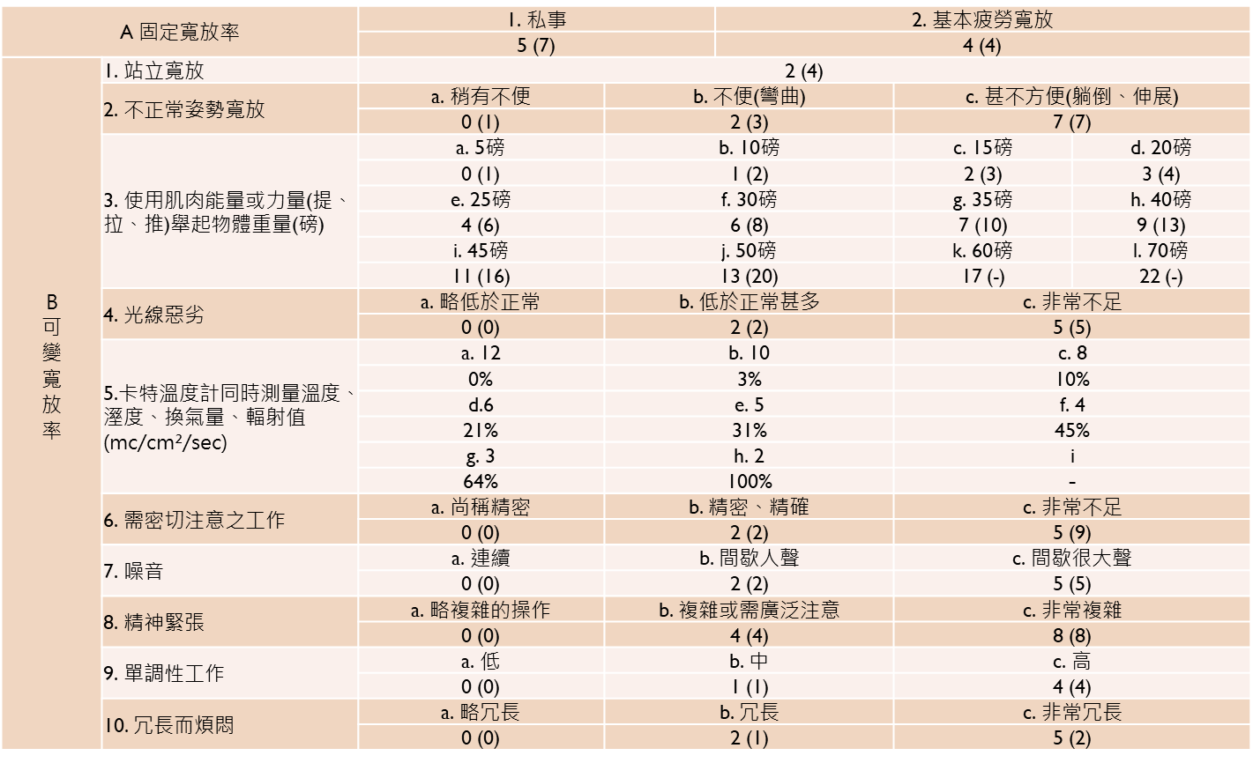

經上表對各製程評分後得出下表寬放率數值：

表8、各製程寬放率
製程 | 寬放率
人員調配 | 12.50%
自動充填 | 10%
手動充填 | 20%
Sorting | 13%
裝袋 | 11%
封口 | 14%
貼標 | 14%
裝箱 | 14%

在訂定完評比係數與寬放率可套用標準工時公式：量測時間x評比係數x (1+寬放率) 訂定標準工時，下表為各製程標準工時總表，此工時可當作人員績效的評比，套用至產線績效評比表中，若生產時間長期高於標準工時可持續追蹤發現問題的發生因素。

表9、標準工時總表
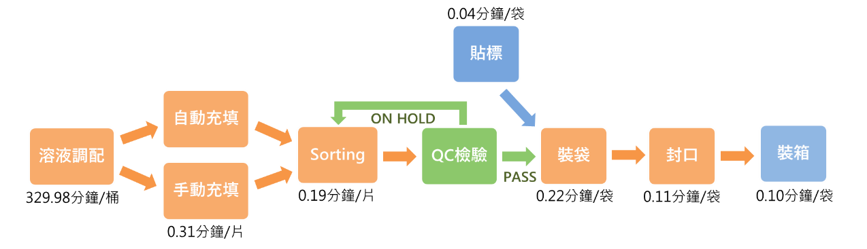
圖16、標準工時

3、機台稼動率
因部門提出想獲得直接上線排程使用的工時，標準工時並未考量到充填機台的停機時間等非寬放因素，在直接套用至上班工時進行計算會導致產能高估，無法作為直接排程依據，故我量測充填機台的平均停機時間進而計算機台稼動率。
表10、平均停機時間整理
停機時間 | 自動充填 | 手動充填
處理時間 | 38.50 min | NA
換氮氣、換膠時間 | 16.25 min | 18.03 min
銜接待膠時間 | 28.17 min
清潔、交接時間 | 50 min
總和 | 132.92 min | 96.20 min

再套用機台稼動率計算公式：(負荷時間−停機時間)÷負荷時間x 100%
可得出自動機台稼動率約77.08%；手動機台稼動率約83.41%

表11、充填機台稼動率
 | 自動充填 | 手動充填
負荷時間 | 580 min | 580 min
停機時間 | 132.92 min | 96.20 min
稼動率 | 77.08% | 83.41%

4、改善建議提出
在經過機台停機時間分析後可了解是甚麼因素影響產量，在停機時間中有一項為銜接待膠時間，意思為膠較預想時間更早使用完畢導致生產時間的浪費，若調整調膠量可改善此時間的浪費，並經比較後材料成本較人事成本低，代表此方法的可行性，預期成效將提高機台稼動率提升4.86%，平日加班一班產量將增加265片，已將此計畫提交給PE部門評估並測試。

表12、改善前後稼動率比較
 | 自動充填 | 手動充填
原機台稼動率 | 77.08% | 83.41%
改善後機台稼動率 | 81.94% | 88.27%

5、排程工時
如先前說明，因部門提出想獲得直接上線排程使用的工時，我計算出機台稼動率並提出改善建議，在訂定稼動率後帶入計算算式：標準工時÷稼動率，得出排程工時，此工時同時考慮到人員因素影響、疲勞影響及停機時間影響，將各因素考量進去，適合作為排程及預估產量使用。

表13、排程工時總表
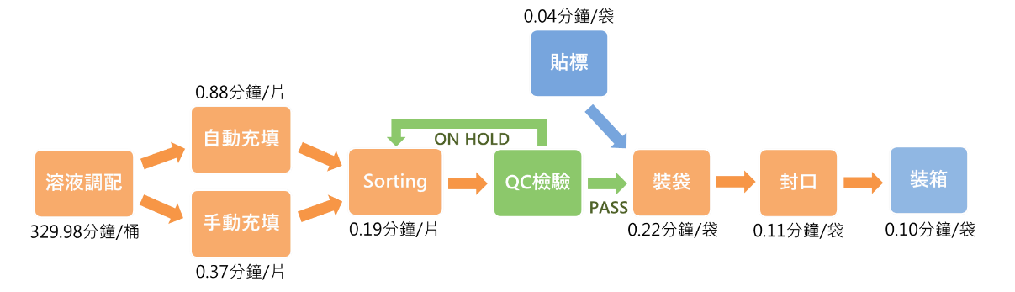
圖17、排程工時

6、手動調配時間
在訂定完排程工時後已可以上線進行使用，但在調配製程部分因人員為多能工，除加入原料及搬運等動作外大部分攪拌時間為機器自行運轉，若使用排程工時總表進行人員效率的計算會與實際情形不符，故需拆解人員操作時間與機台運轉時間，並將評比係數與寬放率單獨套用至人員操作時間，下表為經量測後人員操作與機轉運轉的平均時間：

表14、人員與機器操作拆解表
類別 | 量測單位工時 | 評比係數 | 寬放率
人員操作 | 61.62 min | 1.08、1.06、1.11 | 12.50%
機器運轉 | 255 min | NA | NA

在將人員操作平均時間乘上評比係數與寬放率後即可得出可供排程與計算效率的最終排程工時總表：

表15、更新後排程工時總表
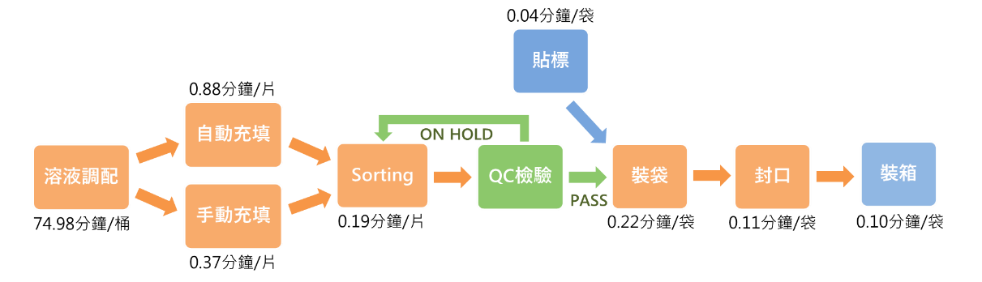
圖18、更新後排程工時

(四) 計算無塵室排程工時效率
在訂定完產品工時後可利用工時追蹤每日產線的生產表現，因外包區產線為少量多樣，換線時間快，不適合聚焦單一產品計算效率，故排程效率只計算無塵室製程部分，計算公式為：(當日良品排程工時總和÷當日實際投入總工時)x100%。
下表為自8/1起產線的正常班、加班人數與計算後的工時效率，在人數部分有小數點是因產線會調派支援人員，通常支援人員並不會整天都在此生產線，故將支援人員工時÷正常工時及可得出此支援人員等於多少產線人員數。

表16、產線人數、效率表(1)
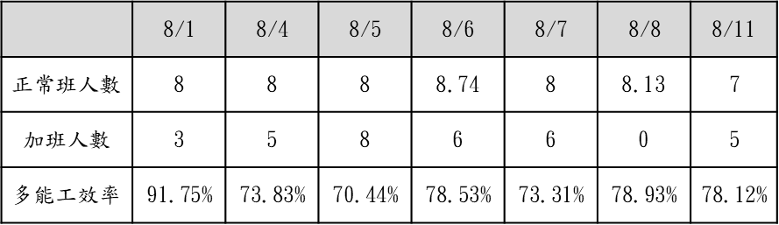
表17、產線人數、效率表(2)
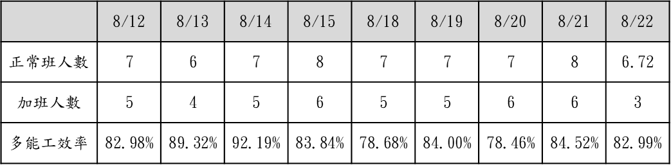

在得出每日效率後可畫出折線圖方便清楚的追蹤效率表現，在效率出現降低時可即時發現問題並解決，這也是在實際生產現場十分重要的課題。

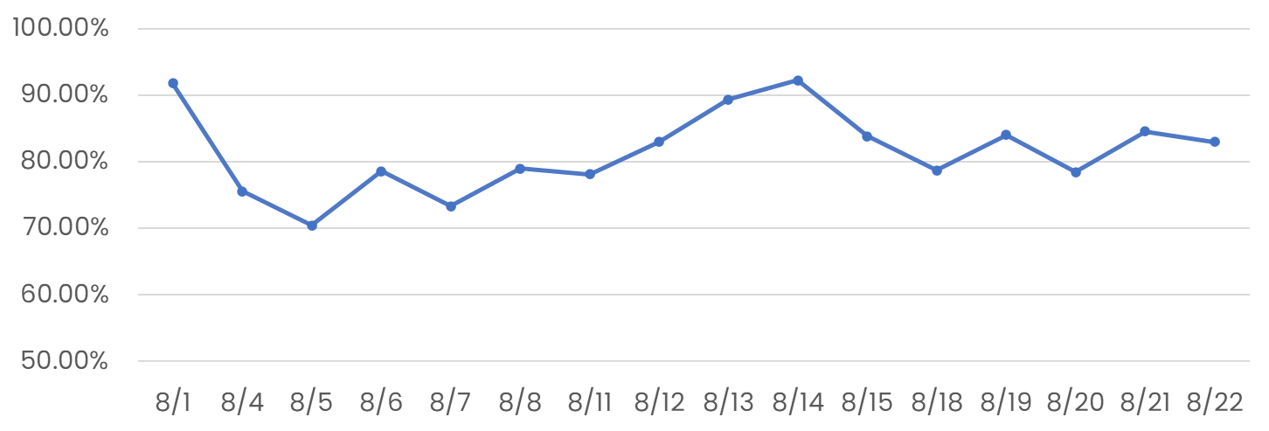
圖19、每日效率折線圖

(五) 產線人數計算工具設計
先前的產線人數計算都是依靠生管對照班表來進行手動計算，因部門內產線十分多所以在計算產線人數與效率上需要耗費大量時間，所以我提出設計一個可快速計算產線人數的工具，提高工作效率。
首先須整理出各班別的表訂時間，因在計算時須扣除休息才能將精準計算出支援人數。
圖20、每班別表訂工時整理

工具我使用HTML、CSS搭配Java Script撰寫成一個離線式網頁，不會有資料外洩風險，下列是程式片段，區分精確的正常班與加班區段，扣除休息時間後及可得出工作時數並輸出結果。
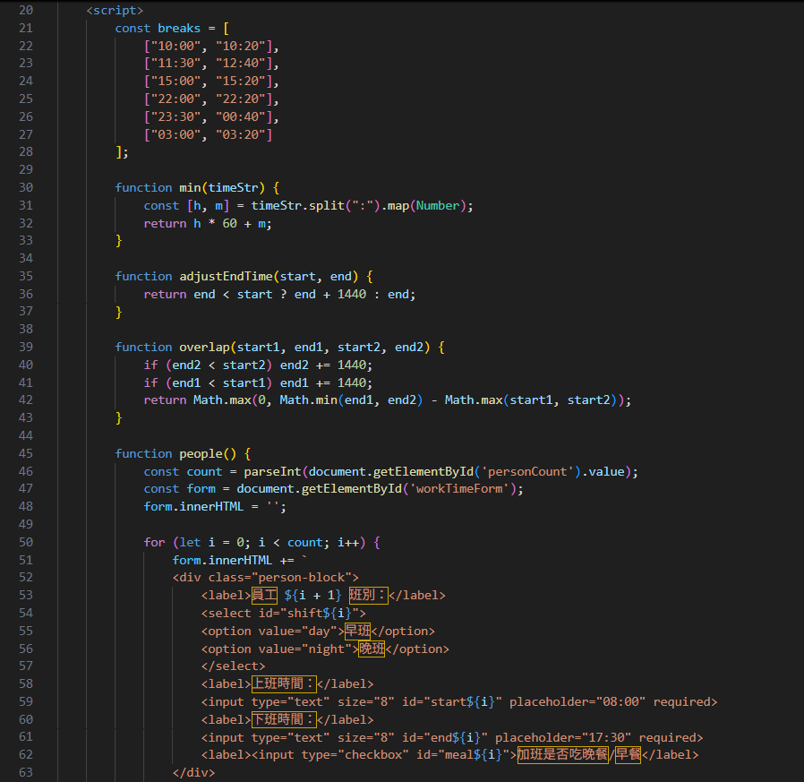
圖21、計算工具程式片段(一)
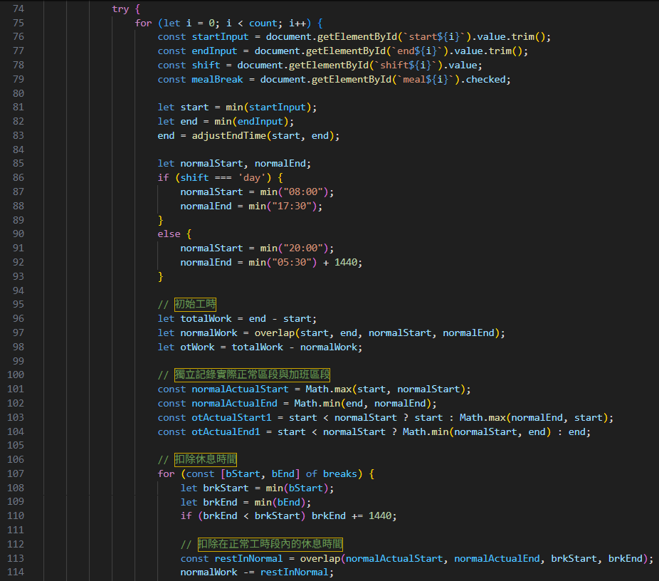
圖22、計算工具程式片段(二)

下圖為工具實際操作截圖，首先輸入產線人數，接著依照跳出的列表輸入人員必早晚班、上下班時間以及是否吃飯三樣必要資訊，按下計算後程式會自動輸出正常班、加班工時以及計算相當於幾人，方便生管進行效率的計算，這可大幅降低計算數據上時間的浪費。

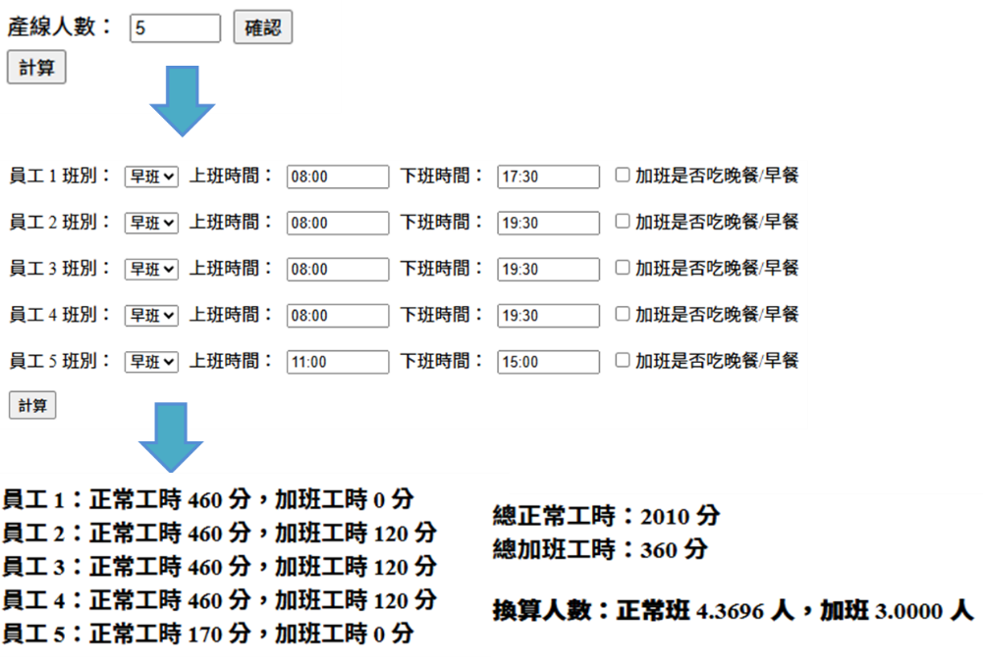
圖23、計算工具操作畫面

(六) 預估所需生產人數
在後續需要進行生產預測，所以要先透過排程工時來推算合理的每日生產人數。下表為平日加班的理論產量，因瓶頸站為充填製程(單位所需時間最多)，故以理論加班總工時÷充填製程排程工時得出。

表18、理論加班產量
 | 調膠 | 充填 | Sorting | 裝袋 | 封口 | 貼標 | 裝箱
理論生產數 | 3桶 | 4430片 | 4430片 | 1927包 | 1927包 | 1927包 | 1927包

從裝袋起產量降為1927包是因為在Sorting(產線內自檢)後會將不良品挑除，故Sorting後理論產量為扣除不良品之數字，良率使用平均法量測的良率 87.03% 進行計算，可得出理論良品數為3855片，而一包內容物為2片，故為1927包。

表19、預估良品數
 | 理論產量 | 預估良品數
充填數 | 4430片 | 3855片

在得知各製程理論生產數後，套用所需人數計算式：數量x各製程排程工時÷人員工時
將數量與排程工時相乘後得出4278.22÷580 ≈ 7.38，無條件進位後得出一天(日班+夜班)產線生產需8人

(七) 預估充填完成日
現以得知每日理論排程產量，固可由產量推估訂單完成日，此產品近期有兩張訂單：分別為10萬片與20萬片，10萬片於6/9開始生產，於7/24完成訂單；20萬片則是於7/25開始生產，截至8/24日已生產79610片。
我將生產情況分為三種進行估計，供部門參考完成日與成本，第一為平日皆不加班，人員只於表定時間生產；第二為平日加班，人員於平日加班2小時；第三為平日加班與假日加班一天，人員於平日加班2小時外，假日額外加班一個正常班的時間。
下表為估算出三種情形的週產量。

表20、各情形每週產量
情形 | 說明 | 每週產量
情形1 | 平日皆不加班 | 14454 片
情形2 | 平日加班 | 18444 片
情形3 | 平日加班+假日加班一天 | 21501 片

除每週產量外，我也製作了每日產量與累積產量預測得Excel表單，可供部門每日追蹤是否達到生產計劃，也比較方便在遇到問題時進行即時的預測調整。

表21、預測每日產量截錄
表22、預測每日累積產量截錄

可發現上表在情形3的數值不像其他情形一樣數值固定，原因是在新訂單開始後產線實際上一直是維持情形3運作，所以我將情形3統計至8/24前的數值代入實際值，這可以讓情形3的預測線及成本更貼近實際值。
下圖為每日累積產量所繪製出的折線圖，可看見三種情形在完成日上有很大的差異，分別為11/5、10/14與10/3。
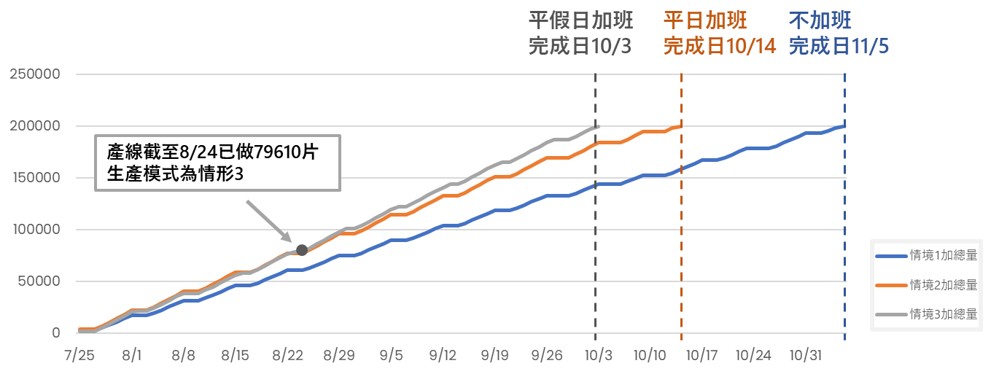
圖24、預估充填完成日

(八) 預估完成訂單所需人事費用
在得知完成日期後，可推估完成訂單所需的人事費用。首先須計算三種情形的每日支出，每日時薪設定為300元，平日加班為1.33倍，假日加班為1.56倍，計算出的每日工時支出如下表。

表23、各情形人事費用
情形 | 說明 | 計算細項 | 費用
情形1 | 平日皆不加班 | 300x8 | 2400/人
情形2 | 平日加班 | 300x8+300x1.33x2 | 3198/人
情形3 | 平日加班+假日加班一天 | 300x8+300x1.33x2+300x1.56x8 | 3744/人

在套用上述每日費用後可得出完成訂單所需的人事費用如下圖，情形1完成日為最長的11/5，但費用為最貴的約134萬；情形2完成日為10/14，費用為約141萬；情形3完成日為11/5，費用為約155萬。
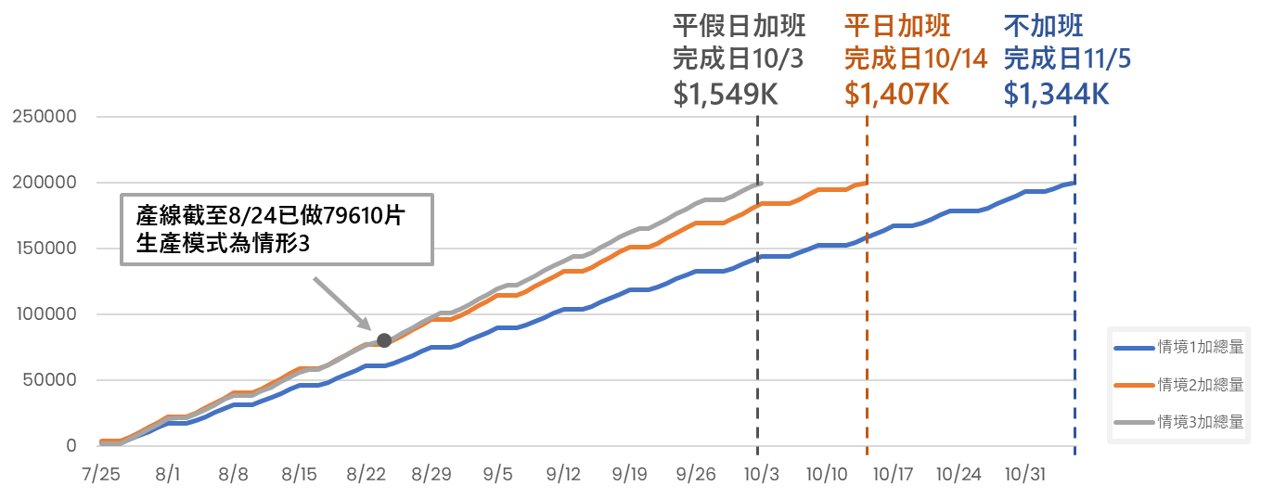
圖25、預估完成訂單所需人事費用

(九) 計算單片人事成本
計算單片人事成本可更直觀的了解人事成本的支出，計算算式為：人事成本÷製造片數，透過計算單片成本可發現情形1與情形3製造每篇的成本相差近1元，此數值可協助部門判斷該使用何種合適的模式進行生產。

表24、單片人事成本
班別 | 預估完成日 | 預估人事成本 | 單片良品人事成本
平日不加班 | 11月5日 | $1,344,000 | 6.72元
平日加班 | 10月14日 | $1,407,120 | 7.04元
平假日加班 | 10月3日 | $1,548,768 | 7.74元

圖26、單片人事成本直方圖

(十) 三種生產情形之比較
在經過上述計算後可整理出生產預測總表，平日不加班成本最低，但卻有延遲交貨罰款的風險；平日加班則交貨期與成本最為均衡；若為急單則可選擇假日加班，可最快生產出需求量，但生產成本也會因此變高。
此分析可當作未來排程依據，依業務部門與廠商討論後訂定出合理的交貨時間與控制生產成本。

表25、三種生產情形之比較
班別 | 預估完成日 | 生產天數 | 人事成本 | 單片人事成本 | 比較
平日不加班 | 11月5日 | 104天 | $1,344,000 | 6.72元 | 成本最低
平日加班 | 10月14日 | 82天 | $1,407,120 | 7.04元 | 最均衡
平假日加班 | 10月3日 | 71天 | $1,548,768 | 7.74元 | 時間最短

五、專案外實習內容
在8月專案的收尾階段我會利用半天的時間前往外包區協助其他產品的工時訂定，因部門的外包區產品工時已有幾年未更新，其中不乏內更改製程的產品，這會導致排程與計算效率上的不準確。下面數表為我在期間訂定並更新的產品工時，各表為不同類別的產品。

表26、外包產品工時(一)
製程 | 單位 | 單位批量 | 標準工時
秤重 | 袋 | 1 | 0.08
裝箱 | 袋 | 1 | 0.12

表27、外包產品工時(二)
製程 | 單位 | 單位批量 | 標準工時
噴印 | 袋 | 1 | 0.07
半成品檢驗 | 袋 | 1 | 0.05

表28、外包產品工時(三)
製程 | 單位 | 單位批量 | 標準工時
噴印 | 袋 | 1 | 0.07
折彩盒+貼標 | 盒 | 1 | 1
裝彩盒 | 盒 | 1 | 0.73
裝箱 | 盒 | 1 | 0.33

表29、外包產品工時(四)
製程 | 單位 | 單位批量 | 標準工時
秤重整理 | 包 | 1 | 0.08
裝箱 | 包 | 1 | 0.81

表30、外包產品工時(五)
製程 | 單位 | 單位批量 | 標準工時
裝袋 | 袋 | 1 | 0.24
折彩盒 | 盒 | 1 | 0.34
裝彩盒 | 盒 | 1 | 0.27
秤重 | 袋 | 1 | 0.07

表31、外包產品工時(六)
製程 | 單位 | 單位批量 | 標準工時
貼紙撕邊 | 盒 | 1 | 0.09
折彩盒 | 盒 | 1 | 0.36
裝彩盒秤重 | 盒 | 1 | 0.31
貼圓貼 | 盒 | 1 | 0.19

表32、外包產品工時(七)
製程 | 單位 | 單位批量 | 標準工時
噴印 | 袋 | 1 | 0.07
折說明書 | 張 | 1 | 0.1
裝說明書 | 張/盒 | 1 | 0.1
裝彩盒 | 盒 | 1 | 0.1
貼圓貼 | 盒 | 1 | 0.14

表33、外包產品工時(八)
製程 | 單位 | 單位批量 | 標準工時
折說明書 | 袋 | 1 | 0.12
貼說明書 | 袋 | 1 | 0.45
裝箱 | 袋 | 1 | 0.15

表34、外包產品工時(九)
製程 | 單位 | 單位批量 | 標準工時
檢驗 | 個 | 1 | 0.13
裝袋 | 個 | 1 | 0.34

表35、外包產品工時(十)
製程 | 單位 | 單位批量 | 標準工時
貼彩盒貼紙 | 彩盒 | 1 | 0.13
貼底部貼紙 | 彩盒 | 1 | 0.15
折彩盒 | 彩盒 | 1 | 0.15
裝盒、說明書 | 彩盒 | 1 | 0.29
貼圓貼 | 彩盒 | 1 | 0.18
檢驗+裝盒 | 外盒 | 1 | 0.38
貼盒貼紙 | 外盒 | 1 | 0.11

六、實習計畫講座
公司在實習期間舉辦了多個專業講座，邀請到公司內的專業人才來進行演講，內容包括ESG理念、AI架構、履歷講座等。
透過這些講座我能更清楚的了解到產業趨勢、經營理念與專業技能，我認為是我這次實習中的一大驚喜收穫，而且在講座中幾乎都有小組討論與發表自己想法的機會，透過一次次的發表我也變得不再怯場，可以將自身的想法與觀點清晰的表達出來。

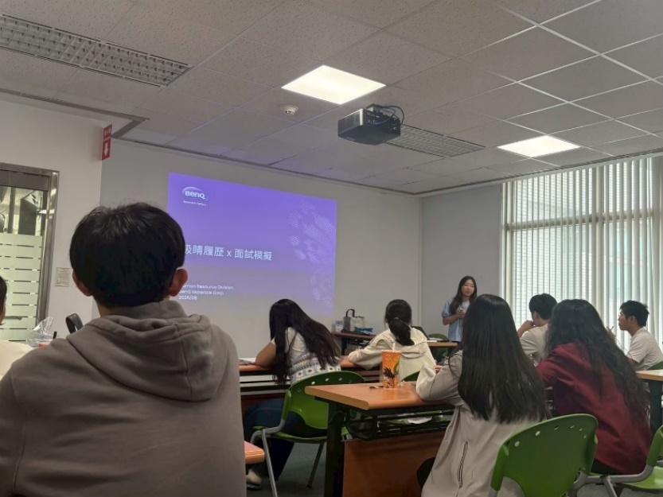
圖27、履歷、面試講座

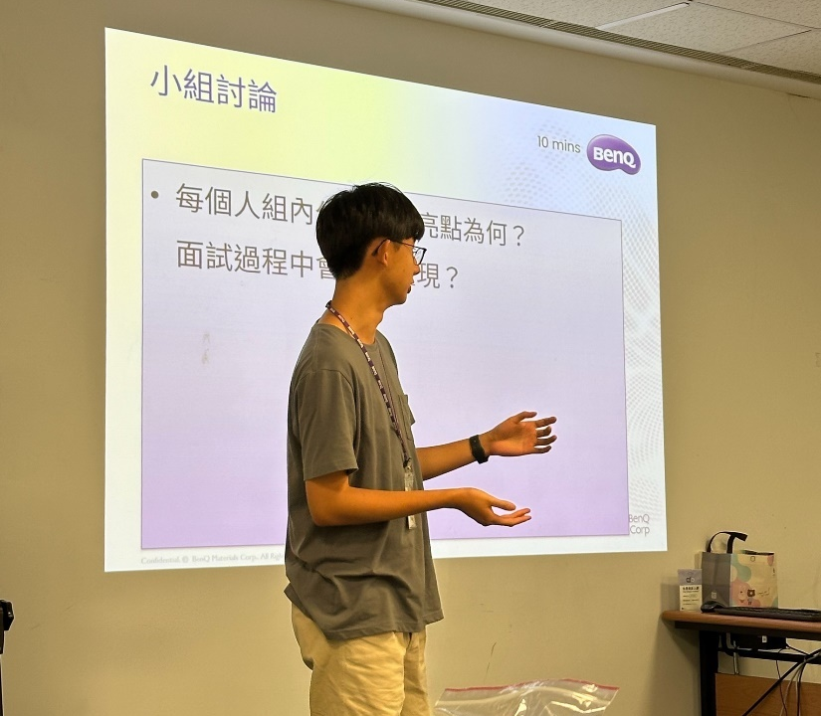
圖28、討論及發表機會

七、實習結業報告
在實習的最後一天，公司舉辦了一場期末成果發表會，讓實習生將兩個月的專案成果發表給各部門的主管、工程師。
在專案發表前我認為是一大挑戰，除了要面對台下許多主管的心理壓力外，口條與時間掌控也是需要注意的部分。在上台發表前我十分的緊張，但在上台後我發現我能快速找到自己的節奏，順暢的報告完我的專案內容，我想大學中的多次上台報告經驗也是我這次能順利報告的一大因素。
在經過這次的專案發表後我認為我在面對壓力的心態上有了進一步的加強，我認為找到自己的信心、不要提前否定自己是我這次實習的一大收穫。
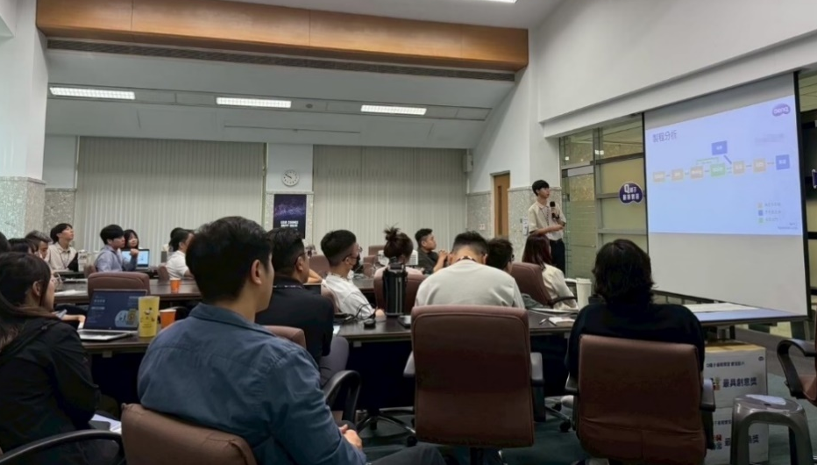
圖29、成果發表會

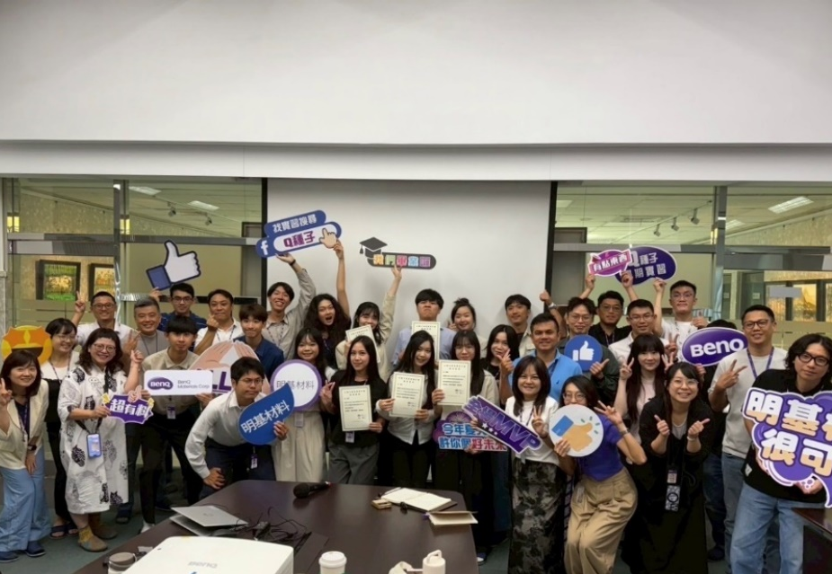
圖30、發表會合照

伍、實習挑戰與收穫

一、實習挑戰
(一) 部門溝通與表達
在實習初期，最大的挑戰為跨部門溝通。因為生管的工作內容非常貼緊實際產線，需要常常與產線端或PE部門調整與溝通，然而不同部門在關注點上會有明顯的差異，常出現資訊落差或自身表達不清楚的情況。在實習過程中我逐漸學會清楚說明自己的想法與思路，並簡潔的呈現重點，同時讓對方理解背後邏輯，並同時保留討論空間，達成高效的跨部門合作。這段過程讓我深刻體會「溝通與表達」不只是說話技巧，而是建立信任與合作的關鍵。

(二) 所學如何應用
另一項挑戰是如何將學校所學的理論應用到實際職場。例如在工業工程所學的時間研究手法，在面對企業的需求時沒辦法直接進行套用，標準工時考慮了評比係數與寬放率，然而機台的停機時間沒有考慮進去，公司端要求的則是可以直接上線進行排程與產程預估的工時，如何將所學知識與現場進行調整應用我認為是一大挑戰，也很高興我找出了將稼動率提出並額外訂定排程工時的思路，一方面排程工時可以進行產量排程與預估，另一方面保留的標準工時則可以進行績效評比，讓我理解除了專業知識外，如何「應用」也是一大挑戰。

二、實習收穫
(一) 產品生產流程
透過實習期間深入了解產線的實際運作方式，從原料進料、製造、檢驗到包裝的完整流程。親眼看到生產流程如何在現場運作，並理解每一環節的關鍵控制點與可能發生的瓶頸，讓我對生產管理的實務面有了更具體的了解。
(二) 工時訂定方法
實際進行產品工時的測定，從觀察作業步驟、記錄時間、進行評比與最後工時的建立，逐步熟悉工時訂定的原則與方法。過程中也體會到如何在效率與準確間取得平衡，並學會考量不同人員與設備狀態下的工時差異。
(三) 多元角度分析
在生管與產線的視角常不一致：生管追求更高效的產能與如期達成訂單，然而也需考量產線的壓力是否過大，造成作業員心理不健康，透過不同角度與觀點看待事情，才能在產能與現場壓力間取得平衡，做出更全面且可落地的決策。
(四) 解決問題能力
在遇到問題或瓶頸時，透過數據分析找出問題的發生原因，並嘗試提出解決問題的方案。從觀察、假設、驗證到修正，每一步都讓我更了解問題解決的邏輯與重要性，也培養了面對挑戰時主動思考的習慣。

陸、心得
很高興這次能前往明基材料實習。在找實習的初期，我就將目標鎖定在具規模的公司，希望了解並體驗大公司的企業文化、運作流程與跨部門溝通。很榮幸獲得HR及主管的青睞有機會進入明基材料的Q種子實習計畫。

在實習過程中雖有壓力，但在良好的工作氛圍與求知心態下，我每天都期待到公司學習新知。特別感謝我的部門主管 Honda，在忙碌之餘每週撥出兩小時聆聽我報告週報、提出專業建議，並且在我表達想學習公司產線的生產排程方法後，親自抽空教導我並給予我很多新想法，也與我分享許多職場的經驗與建議。另外也感謝工程師與領班的協助，常常不厭其煩的解決我的疑問與提出的需求，讓我的專案得以圓滿完成。

在實習期間，令我印象最深刻的是與同期實習夥伴的交流。在中午休息與下班後，大家會分享各自的專業與工作內容，我從他們身上學到許多不同觀點與做事方式，也敬佩他們對未來的清楚規劃，這些特質都非常值得我學習。

除了專業知識與實務收穫，我成長最多的是「自信心」。剛進部門時，我會擔心犯錯，與主管、同仁溝通也較缺乏把握，不敢明確表達看法。經過兩個月的部門週報與專題講座歷練，我的自信逐步提升，能更積極參與討論，心態也轉為：不在害怕犯錯，而是如何在錯誤中學習。

回顧這段時間，我的視野、技能與心態都有明顯進步，完全不後悔選擇到明基材料實習，感謝兩個月以來遇到的貴人與同儕帶給我的幫助，讓我有如此多的收穫。未來在研究所階段，我也會持續尋找實習機會精進自己，延續這份成長動能。

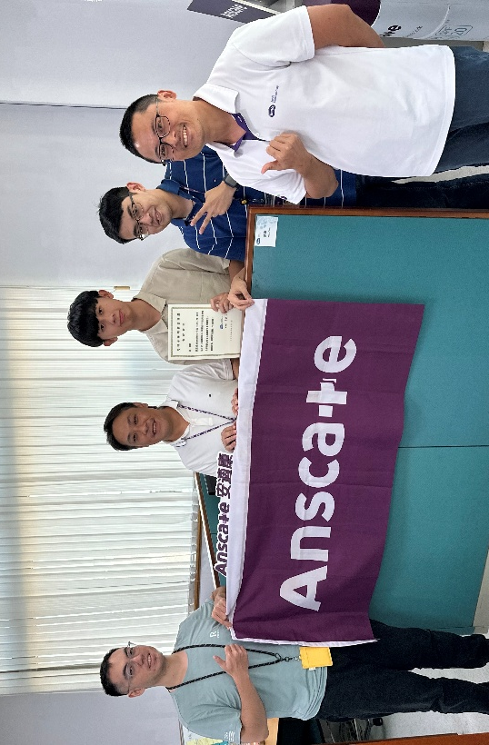
圖31、與部門主管、同仁合影
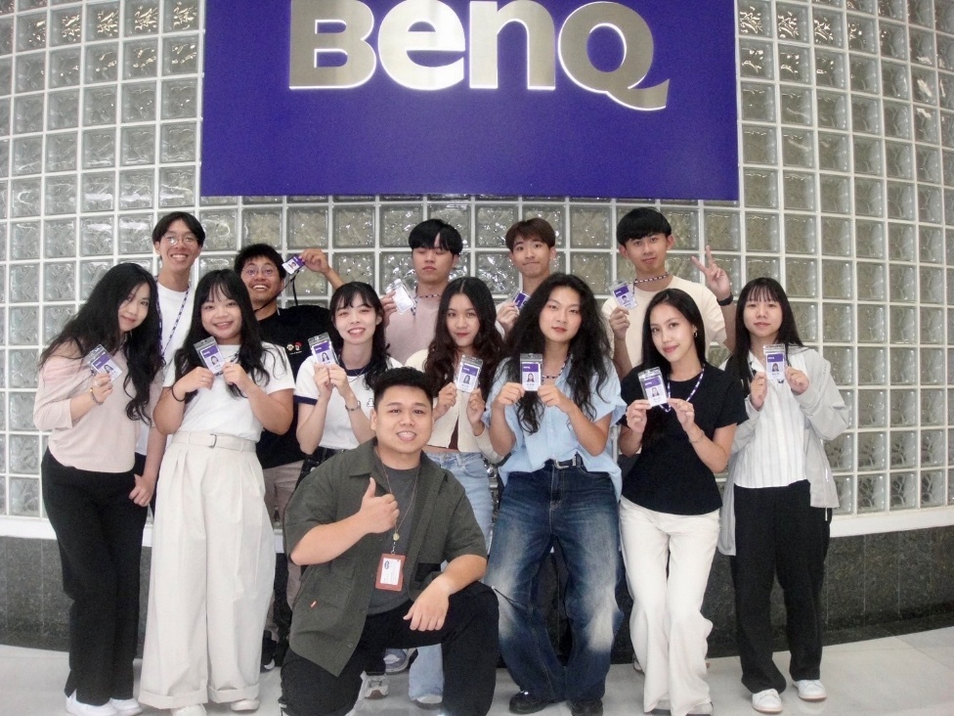
圖32、與HR、實習生合影

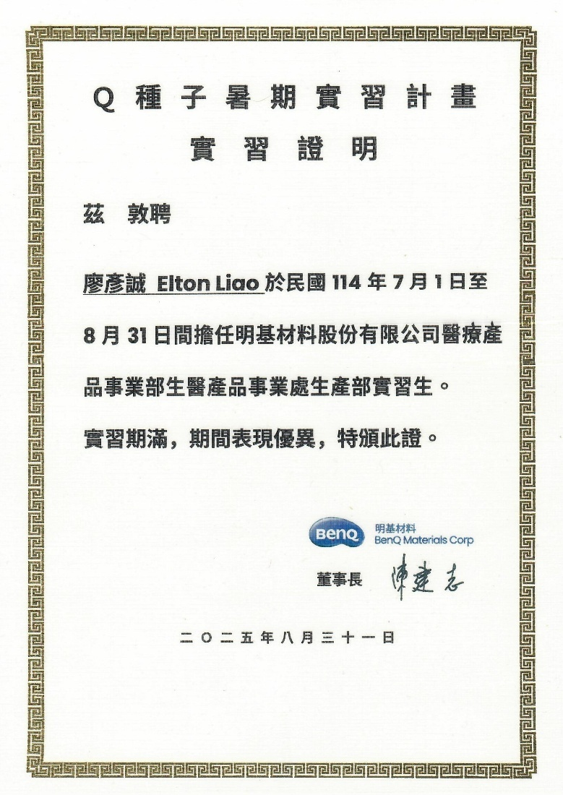
圖33、實習證明

柒、參考資料
一、資料來源
時間研究
https://ir.lib.cyut.edu.tw/bitstream/310901800/38109/2/%E8%AC%9B%E7%BE%A9.pdf
評比係數及寬放率參考
https://www.cyut.edu.tw/~cchsu/practice12.doc
公司資料
https://esg.benqmaterials.com/

二、圖片來源
https://www.benqmaterials.com/
https://www.anscare.tw/
https://www.sigma-medical.com.tw/
https://life-explorar-lyra.medium.com/2022%E7%A7%91%E6%8A%80%E6%A5%AD%E6%B0%B8%E7%BA%8C%E5%AF%A6%E7%BF%92-7e0f5682325a
https://tcsaward.org.tw/tw/award/award_detail/2346

